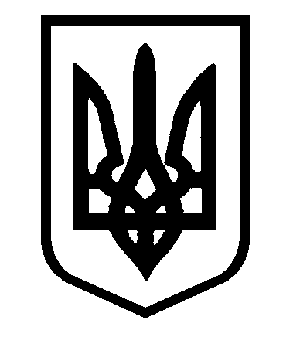

МИКОЛАЇВСЬКА ОБЛАСТЬ
МИКОЛАЇВСЬКИЙ РАЙОН
НОВООДЕСЬКА МІСЬКА РАДА
ВИКОНАВЧИЙ КОМІТЕТ
ПРОЕКТ РІШЕННЯ

______________ м. Нова Одеса № ____

Про надання статусу дитини, яка
постраждала внаслідок воєнних дій та
збройних конфліктів,
Особа, ____________ р.н.

Розглянувши документи про надання статусу дитини, яка постраждала внаслідок воєнних дій та збройних конфліктів, встановлено, що Особа, _________ року народження, свідоцтво від _______ року, серія __ №__________, видане __________ сільською радою Новоодеського району Миколаївської області, зареєстроване місце проживання: вул._________, с._______, Миколаївський район, Миколаївська область. Батько має статус учасника бойових дій. Враховуючи протокол засідання комісії з питань захисту прав дитини від 19.11.2024 року № 17, висновок оцінки потреб КУ «ЦНСПНМР» зазнав психологічного насилля, відповідно до п.п. 3, 5, 10 Порядку надання статусу дитини, яка постраждала внаслідок воєнних дій та збройних конфліктів, затвердженого постановою Кабінету Міністрів України від 05.04.2017 № 268, керуючись пп. 4 п. «б» ч. 1 ст. 34 Закону України «Про місцеве самоврядування в Україні», виконавчий комітет міської ради
ВИРІШИВ:

1. Надати _Особа, __________ року народження, статус дитини, яка постраждала внаслідок воєнних дій та збройних конфліктів.
2. Контроль за виконанням рішення покласти на начальника служби у справах дітей Новоодеської міської ради Чернявську Л.С.

Міський голова Олександр ПОЛЯКОВ

